ICS 点击此处添加ICS号

点击此处添加中国标准文献分类号

|  |
| --- |
|  |

WS

中华人民共和国卫生行业标准

XX/T XXXXX—XXXX

|  |
| --- |
|  |

大气污染人群健康风险评估规范

Technical specifications for Health Risk Assessment of Ambient Air Pollution

点击此处添加与国际标准一致性程度的标识

|  |
| --- |
|  |
| 2018.9.21 |

XXXX-XX-XX发布

XXXX-XX-XX实施

中华人民共和国国家卫生健康委员会   发布

目  次

前言 IV

第一部分　　总则 2

1　范围 2

2　规范性引用文件 2

3　术语和定义 2

4　评估的一般性原则 4

5　评估流程 4

6　评估计划 6

6.1　需要考虑的政策问题 6

6.2　筛选方法和工具，评估数据资源的可用性 6

6.3　根据反馈程序，确定下一步工作 6

7　评估实施 7

7.1　评估大气污染物的人群暴露 7

7.2　评估人群健康风险 7

7.3　量化健康影响 8

8　评估的不确定性来源 8

8.1　大气污染物是一种复杂的混合物 8

8.2　基线疾病负担 8

8.3　暴露水平 8

8.4　浓度—反应关系函数 8

8.5　参考限值的选择 8

8.6　模型简化 9

9　评估结果的应用 9

第二部分　　基于人群特征的定量风险评估 10

10　范围 11

11　工作流程 11

12　评估方法及要求 12

12.1　确定评估健康终点及大气污染物 12

12.1.1　确定评估的大气污染物 12

12.1.2　确定评估健康终点 12

12.2　收集数据 12

12.2.1　大气污染监测数据的收集 12

12.2.2　人群健康数据的收集 12

12.3　暴露评估 14

12.3.1　直接利用环境空气质量监测数据 14

12.3.2　模型评估 14

12.4　暴露-反应关系系数评估 14

12.4.1　暴露-反应关系系数的收集 14

12.4.2　暴露-反应关系系数的评估 14

12.5　健康风险评估 15

12.5.1　归因风险评估的模型 15

12.5.2　风险评估的工具/软件 17

12.5.3　评估结果阐述 17

12.6　不确定性分析 18

12.6.1　模型的不确定性 18

12.6.2　暴露评估的不确定性 18

12.6.3　暴露—反应关系系数的不确定性 18

12.6.4　其他不确定性因素分析 18

第三部分　　基于大气污染物毒性的人群健康风险评估 19

13　范围 20

14　评估方法和程序 20

14.1　危害识别 21

14.2　获取大气污染物的浓度数据 21

14.2.1　数据来源 21

14.2.2　数据清理 21

14.3　暴露评价 21

14.3.1　获取人群暴露参数数值 21

14.3.2　暴露浓度的计算 21

14.4　毒性评估 23

14.5　确定筛选浓度 23

14.5.1　筛选浓度的意义 23

14.5.2　筛选浓度的计算 23

14.6　健康风险评估 25

14.6.1　致癌风险评估 25

14.6.2　非致癌风险健康评估 25

14.7　健康风险表征 26

14.7.1　人群特征 26

14.7.2　暴露浓度 26

14.7.3　污染物的毒性值 26

14.7.4　大气污染物的累积健康风险和危害 26

14.7.5　健康风险 26

附录A（资料性附录）　大气污染物浓度升高对我国居民急性健康影响的Meta分析结果 27

附录B（资料性附录）　6种常规监测环境空气污染物浓度限值 30

附录C（资料性附录）　其他化学污染物浓度参考限值 31

附录D（规范性附录）　健康风险评估软件 32

附录E（资料性附录）　提供污染物毒性数据的机构及组织 33

附录F（资料性附录）　美国EPA推荐的计算空气污染物浓度及暴露量的方法及模型 33

前  言

为贯彻落实《中华人民共和国环境保护法》、《大气污染防治法》，推进实施《“健康中国2030”规划刚要》，规范和指导评估人员选择合适的评估方法和工具，及符合要求的数据资源，评估大气污染的健康风险，合理解释评估结果，制定本规范。

大气污染人群健康风险评估规范分为以下三部分：

——总则

——基于人群特征的定量健康风险评估

——基于大气污染物毒性的人群健康风险评估

本规范由中华人民共和国国家卫生健康委员会提出并归口。

本规范起草单位：中国疾病预防控制中心环境与健康相关产品安全所。

本规范主要起草人：徐东群韩京秀 常君瑞 孟聪申王秦 刘静怡 李亚伟 阳晓燕 徐春雨 陈晨 李成橙 李娜 刘喆 李韵谱。

本规范首次发布。

本规范由中国疾病预防控制中心环境与健康相关产品安全所解释。

大气污染人群健康风险评估规范

第一部分 总则

1. 范围

本规范规定了进行大气污染健康风险评估涉及的评估计划和实施评估的一般原则。适用于地方、区域和国家层面开展大气污染导致的人群健康风险评估。

1. 规范性引用文件

下列文件对于本文件的应用是必不可少的。凡是注日期的引用文件，仅所注日期的版本适用于本文件。凡是不注日期的引用文件，其最新版本（包括所有的修改单）适用于本文件。

GB3095环境空气质量标准

HJ2.2 环境影响评价技术导则-大气环境

HJ664-2013环境空气质量监测点位布设技术规范

WHO 2016 Health risk assessment of air pollution – general principles. Copenhagen: WHO Regional Office for Europe; 2016

EPA/630/P-03/001 Guidelines for Carcinogen Risk Assessment

1. 术语和定义

下列术语和定义适用于本导则。

3.1

大气 ambient air

指人群、植物、动物和建筑物所暴露的室外空气。

3.2

年平均浓度annual average concentration

指任何一年的日平均浓度的均值。

3.3

日平均浓度24 hours average concentration

指任何一日的平均浓度。

3.4

小时平均浓度1 hour average concentration

指任何一小时的平均浓度。

3.5

暴露 exposure

本规范中特指人体通过呼吸道对大气污染物的接触。

3.6

暴露评价 exposure assessment

对人群暴露于大气污染物的暴露特征（包括暴露的浓度、时间、频率等）和暴露人群特征（包括人群的年龄、性别、易感性等）的综合评价。

3.7

参考限值cut-off value

在进行健康风险评估中设定的污染物浓度基线水平，一般为国家环境空气质量标准限值或世界卫生组织的空气质量准则（WHO Air Quality Guidelines）推荐的阶段目标值或准则值。

3.8

筛选浓度

特定条件下，具有致癌或非致癌效应的某种大气污染物的参考浓度，即特定致癌风险或危害商下，根据计算公式获得的对应浓度。

3.9

参考浓度reference concentration；RfC

大气中污染物的日平均暴露剂量或浓度的估计值。人群（包括敏感亚群）在终生暴露该剂量或浓度水平大气污染物的条件下，预期一生中发生非致癌或非致突变有害效应的风险低至不能检出的浓度。

3.10

风险 risk

也称危险度，即在特定的暴露情况下，某大气污染物能引起人群健康危害，出现毒性效应，产生疾病甚至死亡的概率，或者是因暴露大气污染物发生不良效应的预期频率。

3.11

健康风险评估 health risk assessment

按一定准则，对大气污染物作用于特定人群所产生的有害健康效应进行综合定性、定量评价的过程。

3.12

危害识别 hazard identification

通过对流行病学和毒理学研究资料的充分分析，确定在一定暴露条件下，大气污染物是否会产生健康危害及有害效应的特征。

3.13

暴露-反应关系评价 exposure-response assessment

对人群大气污染物暴露水平及其产生的某种健康效应发生率或严重程度之间关系的评价。

3.14

风险表征 risk characterization

根据一定的原则和定量计算方法，对某大气污染物造成暴露人群健康效应的反应概率和预期危害程度的概率进行的估计和预测。

3.15

致癌风险 carcinogenic risk

人群暴露于致癌性大气污染物，诱发致癌性疾病或损伤的概率。

3.16

吸入单位风险IUR：Inhalation unit risk

在整个生命周期中持续不断地经呼吸道暴露于某一特定浓度大气致癌物所增加的癌症发生风险。

3.17

危害商 hazard quotient

大气污染物每日摄入剂量与参考剂量的比值，用于表征人体经吸入途径暴露于非致癌性污染物受到危害的水平。

3.18

危害指数 hazard index

人群经吸入途径暴露于单一大气污染物危害商的和，用于表征人体暴露于非致癌大气污染物受到的危害水平。

3.19

相对危险度RR:relativerisk

是同一事件在两种不同的情况下的发生率之比，即暴露组的危险度与对照组的危险度之比。

3.20

寿命损失年YLL: years of life lost

指因早死所致的寿命损失年。

3.21

伤残损失年YLD: years lost due to disability

指疾病所致伤残引起的健康寿命损失年。

3.22

伤残调整寿命年DALY: disability adjusted life year

是指从发病到死亡所损失的全部健康寿命年，包括因早死所致的寿命损失年和疾病所致伤残引起的健康寿命损失年两部分。

3.23

不确定性 uncertainty

在健康风险评估过程中，由于人类知识、评估方法、现有数据等的不足或欠缺，造成评价结果的偏性。

3.24

可接受风险水平 acceptable risk level

对暴露人群不会产生不良或有害健康效应的风险水平，包括大气中致癌物的可接受致癌风险水平和非致癌物的可接受危害商。

1. 评估的一般性原则

透明：应充分和明确地揭示大气污染健康风险评估要解决的政策问题，方法、工具和数据的适用性，每一步评估过程的不确定性。

明确：风险评估结果的描述应能够被所有读者理解，评估报告应简明扼要，并应根据需要使用可理解的表格、图和方程式。

一致：风险评估应以符合相关标准或导则的方式实施并呈现评估结果，并与其他各类相似的风险表征相一致。

合理：风险评估应以正确的判断为基础，其方法和假设应与当前的科学水平相一致，风险评估报告应包含完整的信息、合理的结果，以便于进行风险沟通和交流。

1. 评估流程

大气污染人群健康风险评估流程见图1。

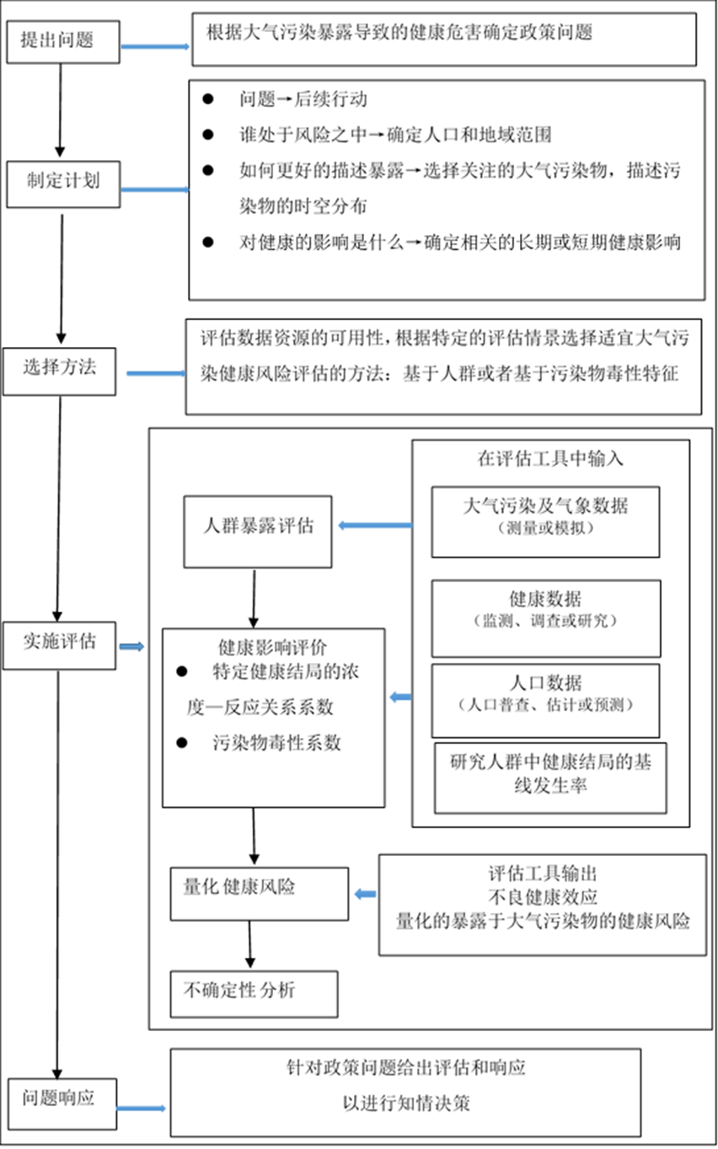

1. 大气污染暴露人群健康风险评估流程
2. 评估计划

开展大气污染人群健康风险评估前，需要制定评估计划，提出与暴露大气污染物相关健康风险的政策问题；筛选解决这些问题最合适的方法或工具；确定使用相关方法或工具后有无可用的数据资源。

* 1. 需要考虑的政策问题

6.1.1哪些目标人群有风险？是否需要考虑目标人群的亚群？如某些特定的年龄组（儿童、老年人）、易患特定疾病的人、特定职业或特定的社会经济群体等，以此确定评估的目标人群和地理范围。

6.1.2关注哪些健康影响和健康结局？以此确定评估急性或慢性影响；以及健康结局指标如死亡率，住院率，特定疾病的发病率或工作损失等。

6.1.3选择混合污染物的指示物。由于空气污染物是混合物，而目标人群的暴露来自不同的污染源，因此，在开展大气污染人群健康风险评估前，首先需要选择特定来源混合污染物的指示物。如PM10可以作为来自于道路扬尘颗粒物的指示物；黑炭可以作为来自于机动车尾气释放颗粒物的指示物；PM2.5可以作为不同环境和不同来源暴露颗粒物的指示物。

6.1.4如何精确描述暴露？根据提出的政策问题，如是否与特定来源的空气污染排放、相关立法的实施效果或总体空气质量改善等有关，确定关注的大气污染物，如果使用直接测量获得的空气质量数据，需要明确监测数据的类型，如城市背景点、交通排放点或固定工业测量点等。

* 1. 筛选方法和工具，评估数据资源的可用性

6.2.1根据所选择的方法和工具，判断是否有大气污染人群健康风险评估需要的数据资源？是否有符合质量要求的数据？

6.2.2所选择的方法和工具需要什么空间分辨率和时间分辨率的大气污染和健康数据？空间分辨率是城市、城市中的特定地点、特定的区域或全国等；时间分辨率是每小时、每日、或每年，还是在特定事件发生前、中、后的期间等。

6.2.3 以往的研究中，是否建立了大气污染健康影响的浓度—反应关系？

6.2.4 有多少人受到大气污染引起的特定健康结局的影响？是否有健康结局的基线统计数据？在特定健康结局中观察到的不良健康影响或变化多少是由大气污染或空气质量变化引起的？是否有对照区相关的数据可以用来进行比较？

* 1. 根据反馈程序，确定下一步工作

6.3.1如果根据提出的政策问题和选择的方法和工具，数据资源可用性符合要求，就可以继续进行大气污染人群健康风险评估。

6.3.2如果数据资源可用性不符合要求，要么需要收集更多的数据，要么需要选择不同的工具，要么需要提出不同的政策问题。若以上三种方式均不能解决，则终止大气污染人群健康风险评估工作。

制定评估计划时的选择顺序和反馈程序见图2。

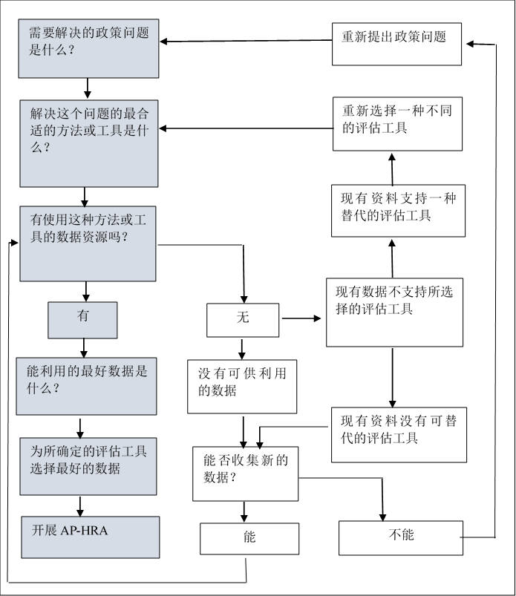

1. 制定评估计划时选择顺序和反馈程序
2. 评估实施
   1. 评估大气污染物的人群暴露

可以利用卫星遥感、全球化学传输模型、土地利用回归模型和高分辨率局部扩散模型等，与地面监测数据结合，评估目标人群对特定大气污染物的暴露水平。输入工具的数据包括人口学数据和大气污染相关数据。暴露评估不仅可以估计居住在地面监测点附近的人群过去和当前空气污染的暴露情况，还可以比较在一定的地理区域内、不同的社会经济和环境条件下暴露的差异，以及预测未来政策情景中暴露的变化。

* 1. 评估人群健康风险

需要使用基于流行病学研究建立的针对特定健康结局的浓度—反应关系函数（concentration–response functions，CRFs），估算出暴露—反应关系系数β、相对危险度（Relative Risk，RR）或单位大气污染物浓度升高所引起的健康结局风险增加（ER），三者之间可以通过公式（$ER=RR-1=e^{β}-1$）进行转换。这里的健康结局是目标人群的某个健康结局，而不是个体的健康结局，也不是全人群所有可能的不良健康结局。输入工具的数据：健康数据。

* 1. 量化健康影响

大气污染人群健康风险评估结果通常用可归因的死亡人数或疾病病例数、生命损失年（years of life lost， YLL）、失能调整生命年（disability-adjusted life years, DALY）或归因于暴露空气污染而导致的期望寿命（life expectancy）的变化等反应不同健康状态的一组指标报告。这组评估结果是针对目标人群，而不是针对个体的。

1. 评估的不确定性来源

应充分认识和描述不同来源的不确定因素，这样才能了解评估的准确性。下面列出了大气污染健康风险评估不确定性的关键来源。

* 1. 大气污染物是一种复杂的混合物

尽管大气污染人群健康风险评估已经有了很大的进步，但它仍然不可能完全确定空气污染的健康影响。另外，观察到的大气中单一污染物的健康影响可能（或部分）归因于混合物中的其他污染物，这些都会产生不确定性。

* 1. 基线疾病负担

由于各种原因，死亡或疾病病例的数量可能是不确定的，特别是对来自多个地区的数据进行合并时，就会带来不确定性。此外，在对未来人口规模和死亡进行预测时，也会产生不确定性。

* 1. 暴露水平

由于地面监测站不能覆盖完整的地理区域，所以大多数大气污染人群健康风险评估均依赖模型估算暴露，而模型是基于一组假设建立的，所以估算的暴露与真实的大气污染物浓度不可能一致。即使地面监测能够全面覆盖，人群暴露水平也是以特定地点进行的测量或某一特定区域的平均暴露水平代表目标人群的暴露，并非目标人群的真实暴露水平；而且目标人群中的个体所处位置和活动模式也存在较大差异。这些均会产生不确定性。

* 1. 浓度—反应关系函数

来源于流行病学研究的浓度—反应关系函数，其研究假设不可避免地会导致结果的不确定性。另外，大多数流行病学研究是在发达国家进行的，其暴露水平的范围并不能代表我国的情况；健康结局也不仅仅受大气污染的影响，如在评估大气污染造成的超额死亡时，其他因素导致的死亡也会产生不确定性。

* 1. 参考限值的选择

在不同的大气污染人群健康风险评估中，可以选择不同的参考限值，如国家空气质量标准或WHO空气质量指南中的阶段目标值或准则值，也可以是流行病学研究中观察到的最低浓度等。这将导致评估结果的不确定性。

* 1. 模型简化

实际应用中需要使用简化模型，这会增加评估的不确定性。

1. 评估结果的应用

大气污染健康风险评估是制定大气污染控制相关政策和进行健康管理的重要科学依据。尽管评估结果存在以上不确定性，但仍可以提供有效的定量结果。因此，在报告评估结果的同时，需要同时报告不确定性，提醒决策者在应用时平衡信息。评估过去、当前或未来暴露于大气污染的健康风险，可以及时掌握控制大气污染政策导致的健康风险变化，为调整和改变政策提供科学依据。

第二部分 基于人群特征的定量风险评估

前  言

大气污染人群健康风险评估规范分为以下三部分：

——总则

——基于人群特征的定量健康风险评估

——基于大气污染物毒性的人群健康风险评估

本部分规定了基于人群特征开展大气污染健康风险评估的适用范围、工作流程和评估方法等的内容及要求。

本规范由中华人民共和国国家卫生健康委员会提出并归口。

本规范起草单位：中国疾病预防控制中心环境与健康相关产品安全所。

本规范主要起草人：韩京秀徐东群孟聪申刘静怡李亚伟李成橙陈晨。

本规范首次发布。

1. 范围

本规范适用于基于人群特征的大气污染健康风险评估。在考虑了受影响人群范围以及人群的暴露特征后，利用监测数据或流行病学研究的最新成果，按照一定的准则，对大气污染物作用于特定人群的健康风险进行定量评估。

1. 工作流程

根据总则要求，首先根据待解决的政策问题及所获得的可利用的数据资源，选择进行人群健康风险评估的方法。在可获得人群暴露信息、人口信息和人群大气污染暴露对健康影响的流行病学资料的情况下，选择基于人群特征的定量风险评估方法。对数据的质量进行评价，评估数据的可利用性，将符合要求的数据，按照一定的准则进行估算，开展健康风险评估。以人群特征为基础的大气污染人群健康风险评估程序见图3。

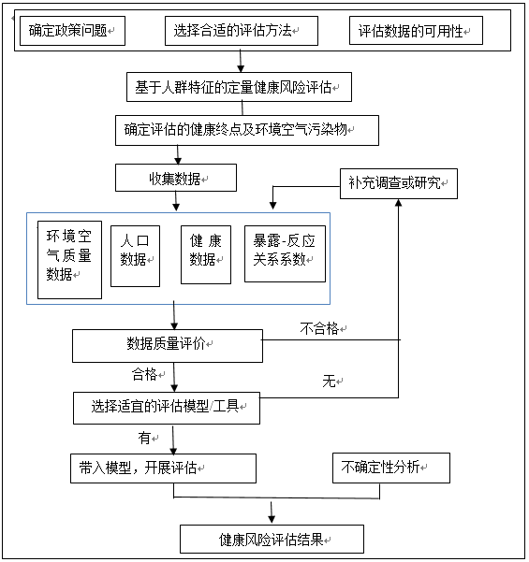

1. 基于人群特征的健康风险评估工作流程
2. 评估方法及要求
   1. 确定评估健康终点及大气污染物
      1. 确定评估的大气污染物

筛选现有研究中对人群产生健康危害的大气污染物，并根据人群暴露浓度，确定存在健康风险的待评估大气污染物，常规监测空气污染物包括PM2.5、PM10、NO2、SO2、O3和CO，此外，大气污染物还包括挥发性有机物（VOCs），颗粒物上吸附的多环芳烃、重金属、类金属元素以及水溶性离子等。

* + 1. 确定评估健康终点

根据关键词检索相关文献资料，通过对国内外相关研究的调研，确定健康风险评估的健康效应终点。

根据现阶段研究成果，在大气污染健康风险评估中优先考虑的急性健康效应终点包括死亡、心血管系统损伤和呼吸系统损伤等，慢性健康效应终点包括癌症、心血管系统损伤、呼吸系统损伤、生殖和发育方面的损伤、中枢神经系统损伤及死亡等。

* 1. 收集数据
     1. 大气污染监测数据的收集
        1. 污染物浓度数据的收集
           1. 收集指标
  2. 大气常规污染物，包括PM10、PM2.5、SO2、NO2、CO、O3等污染物的日均浓度，月均浓度、年均浓度等。
  3. 大气其他污染物或颗粒物成分，包括VOCs,PM2.5的成分等。
     + - 1. 数据的来源

1. 生态环境部门的监测数据。
2. 为特定目的开展的监测、调查或研究获得的数据。
   * + - 1. 数据要求

大气污染物浓度数据优先采用国家或地方生态环境部门的环境空气质量监测数据。评价范围内没有环境空气质量监测数据的，可选择符合 HJ 664 规定，并且与评价范围地理位置邻近，地形、气候条件相近的环境空气质量城市点或区域点的监测数据。对于位于环境空气质量一类区的环境空气保护目标或网格点，各环境空气污染物的浓度宜取符合 HJ 664 规定，并且与评价范围地理位置邻近，地形、气候条件相近的环境空气质量区域点或背景点的监测数据。

大气污染物浓度数据应符合完整性、准确性、规范性和有效性要求。

数据完整性和有效性：数据应满足计算日平均值、季均值、年均值的要求，具体参见GB3095环境空气质量标准。

数据的准确性：数据的最大值、最小值、离群值以及相关污染物之间的关系应符合逻辑。

数据的规范性：数据的计量单位和有效数字位数应符合相关要求。

* + - 1. 污染物参考限值的确定

进行大气污染人群健康风险评估时，可根据风险评估的目的选择适当的参考限值，参考限值可以选择国家空气质量标准或WHO空气质量指南推荐的阶段目标或准则值。

* + 1. 人群健康数据的收集
       1. 人群健康状况发生数据的收集
          1. 收集指标

人群健康状况指标包括生理生化指标、功能性指标、症状、发病/患病以及死亡等。在有常规监测或者登记的死亡、医院和急救中心就诊中，可收集每日的人群各类疾病如呼吸系统、心血管疾病等的患病或者死亡数据。

* + - * 1. 数据来源

1. 人群死亡：死因监测数据可从公安、民政和卫生部门等收集。
2. 人群患病：医疗卫生机构门诊、急诊和住院数据可从医疗信息中心或者医疗机构的信息系统、住院首页、门诊登记等收集。
3. 人群发病：可从人群健康调查或疾病发病登记资料中获取。
4. 人口数据：常住人口、户籍人口数据可从公安或统计部门收集。
   * + - 1. 数据要求
5. 健康数据应覆盖一定人群范围，且相对稳定。在健康影响评价中，涉及多年份数据时，要求健康数据所覆盖的人群范围相对固定，以避免人员流行性过大，造成人群发生效应终点的人数发生较大变化，抵消或者夸大空气污染对人群产生健康效应的暴露—反应关系系数。
6. 健康效应终点归类准确，具有可比性。对于不同系统或者类别的疾病进行健康影响评价时，应根据国际上通用的最新版ICD编码进行疾病归类，保证疾病归类的真实性、准确性和可比性。
7. 无漏报、漏登，数据准确可靠。所收集或者调查的人群健康效应发生数据应无漏报或者漏登，真实反应所评价人群的健康效应发生情况。
   * + 1. 人口学数据的收集
          1. 收集指标

人口资料包括监测城市的常住人口统计资料和户籍人口统计资料两类。一般以常住人口数估算大气污染暴露的人群范围。

* + - * 1. 数据来源

可从历年的《中国统计年鉴》的人口部分或根据当地公安部门的统计资料获取。

* + - * 1. 数据要求

人口数据应与大气污染暴露的范围以及处于健康风险的人群范围相一致。

* + - 1. 人群健康指标基线发生率数据的收集
         1. 收集指标

人群疾病或者死亡等健康结局的基线发生率，即在无大气污染暴露情况下，人群疾病或死亡的发生率。

* + - * 1. 数据来源

可从统计年鉴、专项调查、科学研究等公布的结果中获取。

* + - * 1. 数据要求

应尽可能收集未暴露大气污染情况下人群的基线发生率，以准确评估健康风险。当无法获得未暴露大气污染情况下全人群的基线发生率时，可使用现有发生率代替基线发生率。

* 1. 暴露评估

暴露评估即确定人群对大气污染物的暴露量，包括暴露途径、暴露浓度、暴露频率和暴露时间等。

本规范中特指外暴露评估，通过确定评估的人群范围以及该人群暴露的大气污染物浓度、频率和时间，估算人群对大气污染物的暴露量。当缺乏人群暴露量时，可利用监测获得的大气污染物浓度，或模型估算的大气污染物浓度代替人群的暴露水平。

* + 1. 直接利用环境空气质量监测数据

直接利用环境空气质量监测数据进行暴露评估。对城市总体人群的暴露评估，可以直接利用环境空气质量监测数据，在评估城区人群的暴露水平时，应剔除清洁对照点的空气污染物监测数据。

* + 1. 模型评估

根据地面监测获得的环境空气污染物浓度，利用各种评估模型如扩散模型（dispersion models）、土地利用回归模型（land use regression models，LUR）等还可以获得空间分辨率更精细的环境空气污染物浓度。

* 1. 暴露-反应关系系数评估

暴露-反应关系系数可以通过两种途径获得：一是查阅已有文献资料，选择适宜的暴露-反应关系系数；二是当现有文献资料中无可利用的暴露-反应关系系数时，可根据评估需要，开展专项调查或监测，通过统计分析模型计算。

* + 1. 暴露-反应关系系数的收集

暴露-反应关系系数（β值，RR值，ER值等）主要来源于人群流行病学研究。可通过查阅公开发表的科技文献、国际组织或其他国家相关机构权威网站的研究报告，间接获取所需的大气污染物与人群健康状况指标暴露—反应关系系数（见附录A）。

暴露—反应关系系数宜优先选择评估城市（或类似城市）、区域（或类似区域）等的资料。同一健康效应有多篇人群流行病学报道时，宜将结果进行Meta分析后采用。对于缺乏流行病学调查资料的，应开展流行病学调查或相关监测，收集既往人群的暴露浓度和健康状况，进行大气污染对人群的健康影响暴露—反应关系的评估。

* + 1. 暴露-反应关系系数的评估

在未收集到暴露—反应关系系数的情况下，可开展调查或监测，收集人群暴露的大气质量浓度数据、人群健康数据、以及其他影响因素数据，通过统计学分析获得风险评估所需的暴露—反应关系系数。大气污染的急性健康影响，宜采用时间序列（Time-Series）研究、病例交叉（Case-Crossover）研究等；大气污染的慢性健康影响宜采用队列研究（cohort study）或生态学横断面（cross-sectional study）研究。也可利用多中心的Meta分析结果。

* + - 1. 时间序列研究

时间序列研究可使用广义线性模型（Generalized Linear Model，GLM）或广义相加模型（Generalized Additive Model，GAM）等，获取暴露—反应关系系数（β值或RR值）和超额相对危险度（ER值），用于后续的人群健康风险评估。

模型的一般形式如下：

$\log{E\left(Y_{t}\right)={βZ}_{t}}＋ns\left(time,df\right)＋DOW＋ns\left(X_{t},df\right)＋intercept$…………(2.1)

模型中 $E\left(Y_{t}\right)$ 代表在t日的居民健康结局发生数； $Z_{t}$ 代表在t日污染物的浓度； $β$ 是暴露—反应关系系数； $ns$ 是自然平滑样条函数， $df$ 为其自由度； $time$ 为日期变量，对时间选择合适的 $df$ 值可以有效地控制污染—健康序列数据的长期波动和季节性波动趋势； $DOW$ 为“星期几效应”的指示变量，控制气象因素、长期趋势和星期几效应的影响； $X_{t}$ 是t日的气象因素，包括日平均温度和日平均相对湿度等；为残差。

* + - 1. 病例交叉研究

病例交叉研究（case-crossover study）可使用条件logistic回归分析，模型的一般形式为：

Logit（p）=X1β1+X1β2+X3β3…+XPβP…………………………(2.2)

其中X1，X2，X3…XP是指各协变量，包括气象因素和空气污染物等，β1，β2，β3…βP为各协变量的回归系数。

* + - 1. 生态学横断面研究

生态学横断面研究可使用线性相关与回归、Logistics回归、广义线性模型、广义相加模型和生存分析、主成分分析等，获得暴露—反应关系系数。

在使用多因素线性回归进行分析时，应注意多因素线性回归要求预测值与因变量值的差值（即残差）服从正态分布。样本量N至少应该是方程中自变量的个数M的5-10倍。

logistic模型中自变量的选择，应在统计分析的基础上，结合专业知识，从可解释性、简约性、变量的易得性等方面，选出“最佳”模型，主要有三种方法：前进法、后退法和逐步法。

* + - 1. 队列研究

队列研究可以直接计算出研究对象健康结局的发生率，因而能够直接计算出暴露组与非暴露组之间的率比和率差，即相对危险度RR和归因危险度AR。

* 1. 健康风险评估
     1. 归因风险评估的模型

将各种浓度范围的大气污染数据与流行病学参数，如目标人群大气污染暴露所致健康结局的相对危险度（relative risk，RR）、健康结局的基线发生率（1/105）、人群归因危险度比例（attributable proportion，AP）相关联，计算归因于大气污染暴露的疾病发生率、住院率和死亡率等，再结合暴露人口规模，可估计归因于大气污染暴露造成的病例数或死亡人数。

* + - 1. 人群归因危险度比例

人群归因危险度比例（attributable proportion，AP）即归因于大气污染暴露部分的人群发病率占总人群发病率的比例；

AP=(Σ{[RR(c)−1] × P(c)})/(Σ{[RR(c)×P(c)]})…………………………(2.3)

AP：归因于大气污染暴露部分的人群发病率占总人群发病率的比例；

RR（c）：目标人群暴露于大气污染物发生健康结局的相对危险度。

P（c）：暴露人群在目标人群中所占比例，在进行城市大气污染健康风险评估中，通常假设城市人群均暴露于大气污染物中，即P（C）=1。式1可简化为：

AP=（Σ[RR(c)−1]）/（ΣRR(c)）…………………………(2.4)

* + - 1. 归因于大气污染暴露导致的健康结局的发生率

根据目标人群健康结局的基线发生率（baseline incidence，BI），可通过下面公式计算人群归因于大气污染暴露导致的健康结局的发生率（IE）：

IE = BI×AP……………………………………………………(2.5)

* + - 1. 归因于大气污染暴露造成的病例数或死亡人数

结合目标人群的数量（N），可以通过下式估计可归因于暴露的病例数（NE）。

NE = N×IE………………………………………………………(2.6)

= N×BI×（Σ[RR(c)−1]）/（ΣRR(c)）……………………(2.7)

* + - 1. 短期暴露的健康风险评估

在短期暴露的急性健康风险评估中，宜使用时间序列研究所获得的相对危险度值。以空气污染物每升高1个单位对健康结局所产生的相对危险度（RR），按照风险评估公式，可估算由大气污染造成的超额死亡数（可避免死亡数）或超额患/发病数（可避免患/发病数）。

在大气污染物浓度变化ΔC的情况下，人群相对危险度为：

RR=exp(β×ΔC) ，带入式（2.7）得

NE = N×BI×（Σ[exp(β×ΔC)−1]）/（Σexp(β×ΔC)）………………………………………(2.8)

N：大气污染暴露人口数或目标人口数；

BI：在大气污染物参考浓度下人口的基线发生率；

*β*：暴露—反应关系系数，即污染物每升高1个单位，人群健康结局风险增加值。通常利用多因素分析和Meta分析确定暴露—反应关系系数；

ΔC：为污染物浓度（C）与参考浓度（C0）的差值。参考浓度通常可以选择国家环境空气质量标准限值或WHO空气质量准则推荐的阶段目标值或准则值。

人群死亡的发生属于小概率事件，符合统计学上的Possion分布。在计算超额死亡人数时，应用基于Possion回归的比例风险模型。可使用某时段人群的实际死亡率代替基线死亡率。此外，大气污染物暴露与人群死亡的联系从统计学角度来说多属于“弱相关”。当暴露的差值不是很大时，则假定Possion比例风险模型曲线关系为直线关系，其关系式为：

$∆X=X×\left\{\frac{exp\left[β×\left(C-C_{0}\right)\right]-1}{exp\left[β×\left(C-C_{0}\right)\right]}\right\}$………………………………(2.9)

其中 $∆X$ 为超额死亡人数， $X$ 为拟评估地区每日死亡人口数， $β$ 为暴露—反应关系系数， $C$ 为拟评估地区大气污染物浓度， $C_{0}$ 为参考浓度。在进行空气污染人群健康风险评估时，可根据风险评估的目的选择适当的参考浓度。参考浓度通常可以选择国家环境空气质量标准限值或WHO空气质量准则推荐的阶段目标值或准则值。国内相关环境空气污染物浓度限值可参考附录B和附录C。

* + - 1. 长期暴露的健康风险评估

在长期暴露的健康风险评估中，宜使用队列研究获得的暴露—反应关系系数。在队列研究中，可以获得暴露人群与对照人群的相对危险度（*RR*）。相对危险度（*RR*）为暴露组与对照组的死亡率之比，在评估人群范围固定的情况下，假设人群总人数未发生改变，则：

=

X0=,

则

ΔX=Xe-X0= Xe-=Xe×()………………………………(2.10)

在病例-对照研究中，如果病例和对照都是各自有代表性的样本，且发病/患病率小于5%时，比值比（odds ratio，OR）OR≈RR，则也可使用OR值进行风险评估。

在慢性健康风险评估，可以获得基线死亡率的情况下，可采用基于Possion回归的COX比例风险回归模型估算过早死亡人数（ΔX）。与参考浓度（C0）相比，在污染物浓度为C的情况下，人群超额死亡数计算公式如下：

ΔX=POP×Iref×β×（C－C0）………………………………(2.11)

式中POP：大气污染暴露人口数；

Iref：在空气污染物参考浓度下人口的基线死亡率；

β：暴露—反应关系系数，即大气污染物每升高1个单位，人群死亡风险增加值。通常利用多因素分析和Meta分析确定暴露-反应关系系数；

C：污染物浓度；

C0：参考浓度，通常可以选择国家环境空气质量标准限值或WHO空气质量准则推荐的阶段目标值或准则值。

* + 1. 风险评估的工具/软件

WHO在2014年制订了《地区、国家和国际开展空气污染健康风险评估的方法和工具》，给出了目前可供利用的工具和评估模型，如AirQplus、Environmental Benefits Mapping and Analysis Program – Community Edition (BenMAP-CE)、Co-benefits Calculator等。可根据评估工作中的数据基础和数据特点，选择适宜的风险评估工具或模型，开展风险评估工作（附录D）。

* + 1. 评估结果阐述
       1. 评估现有污染程度下大气污染暴露导致的健康风险

阐明某一特定的健康结局有多少可归因于所评估的大气污染物。

在短期暴露的急性健康风险评估中，宜使用时间序列研究所获得的相对危险度值。以空气污染物每升高1个单位对健康结局所产生的相对危险度（RR），按照风险评估公式，估算由大气污染造成的超额死亡数（可避免死亡数）或超额患/发病数（可避免患病/发病数）。

* + - 1. 未来情景健康风险预估

在对未来大气污染程度预测的基础上，以预期污染物浓度和暴露人口规模，评估在未来暴露情景下，人群因大气污染暴露所导致的健康风险。与当前暴露情景相比，也可评估未来空气污染水平发生变化后，人群健康风险将会发生的变化。

* + - 1. 大气污染防治健康收益

评估不同大气污染程度下的人群健康负担有多大，通过比较污染控制前后的健康负担减少，获得大气污染防治政策或措施的健康收益。

* 1. 不确定性分析
     1. 模型的不确定性

在大气污染定量健康风险评估模型中，模型的稳定性受所采用的参数的不确定性影响，除后面要介绍的暴露评估和暴露—反应关系系数的不确定性外，还受人群基线健康数据的可获得性、参考浓度的选择等影响。鉴于城市大气污染为全人群暴露，很难获得该人群非污染暴露下的基线健康状况，往往用现有实际发生率代替，可能会高估人群的健康风险。参考浓度的选择需要考虑评估目的和现有条件，不同评估者选择不同的参考浓度也会得出不同的风险评估结果。

* + 1. 暴露评估的不确定性

直接采用地面监测站点获得的大气污染物浓度进行暴露评估，没有考虑室内空气污染物对暴露的贡献，以及室内外浓度及成分的差异，将低估人群的实际暴露水平，增大对大气污染物相对危险因子估计的不确定性，甚至在一定条件下会引起研究结果偏倚。

* + 1. 暴露—反应关系系数的不确定性

大气污染对健康影响的暴露-反应关系系数多来源于人群流行病学资料，尽管考虑了大气污染物的特征，但并未考虑目标人群健康危害的个体差异，因此评估方法本身具有不确定性。计算暴露-反应关系系数的时间序列研究属于生态学研究，可能存在不可测量的混杂因素，而且模型参数的选择将直接影响暴露-反应关系系数，也存在一定的不确定性。

* + 1. 其他不确定性因素分析

大气污染物浓度范围、人群的流动以及患病或死亡率等基线数据的准确性等，也会使评估结果产生不确定性。

第三部分 基于大气污染物毒性的人群健康风险评估

前  言

大气污染人群健康风险评估规范分为以下三部分：

——总则

——基于人群特征的定量健康风险评估

——基于大气污染物毒性的人群健康风险评估

本部分规定了基于大气污染物浓度数据开展人群健康风险评估的适用范围、工作流程和评估方法等的内容及要求。

本规范由中华人民共和国国家卫生健康委员会提出并归口。

本规范起草单位：中国疾病预防控制中心环境与健康相关产品安全所。

本规范主要起草人：常君瑞徐东群王秦阳晓燕 徐春雨 李娜 刘喆 李韵谱。

本规范首次发布。

1. 范围

本规范适用于基于空气污染物浓度数据的大气污染人群健康风险评估。

1. 评估方法和程序

本规范以空气污染物毒性为切入点，基于毒理学数据资料，通过特定的方法，评估人群健康风险。本规范按照致癌大气污染物、非致癌大气污染物两种情况开展人群健康风险评估。

健康风险评估的程序见图4。

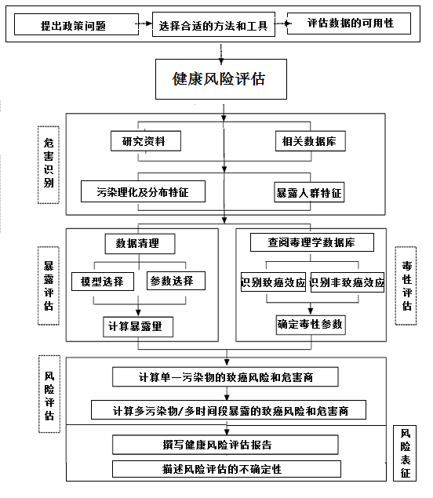

1. 基于大气污染物毒性的人群健康风险评估的程序及内容
   1. 危害识别

通过大气污染物的物理化学性质、分子结构与其生理活性之间的构效关系、人群流行病学研究数据、动物实验及体外测试等毒理学数据，判断大气污染物是否具有危害，其危害属于致癌效应还是非致癌效应，以及文献资料中是否有与健康危害作用方式相关的事件等，识别污染物是否存在危害。

提供相关信息的组织、机构见附录E。

* 1. 获取大气污染物的浓度数据
     1. 数据来源
        1. 间接数据

通过生态环境部门地面环境空气质量监测站获取大气污染物浓度数据。

* + - 1. 直接数据

直接测定得到的大气污染物浓度数据。

* + 1. 数据清理
       1. 间接数据的清理
          1. 数据完整性和有效性

数据的完整性和有效性应满足计算日平均值、季均值、年均值的要求，具体参见GB3095 环境空气质量标准。

* + - * 1. 数据的准确性

数据的最大值、最小值、离群值以及相关污染物之间的关系应符合逻辑。

* + - * 1. 数据的规范性

数据的计量单位和有效数字位数应符合相关要求。

* + - 1. 直接数据的清理

直接数据的清理除了遵循间接数据清理的原则外，对发现问题需要溯源的数据，还应核查从采样、样品运输、保存、样品前处理、样品分析的全过程。

* 1. 暴露评价
     1. 获取人群暴露参数数值

计算人群中某种大气污染物的暴露浓度，需要获取大气污染物的浓度、人群的暴露时间、暴露频率、暴露持续时间等。我国人群的暴露参数宜查阅a、b、c等中国人群暴露参数手册；当缺少相应暴露参数时，也可参照美国环保署（EPA）提供的暴露参数手册d：

* 1. 中国人群暴露参数手册（成人卷）
  2. 中国人群暴露参数手册（儿童卷 0-5岁）
  3. 中国人群暴露参数手册（儿童卷 6-17岁）
  4. 暴露参数手册（EPA）
     1. 暴露浓度的计算
        1. 致癌效应大气污染物的暴露浓度
           1. 单一大气污染物的暴露浓度计算

$EC=(CA×ET×EF×ED)/AT$………………………………………(3.1)

EC: 暴露浓度（μg/m3）；CA：污染物在空气中的浓度（μg/m3）；ET：暴露时间（h/day）；暴露频率（days/years）；ED：暴露持续时间（years）；AT: 预期寿命(预期寿命×365天/年×小时/天)。

* + - * 1. 多重大气污染物的暴露浓度计算

${EC}_{j}=\sum_{i=1}^{n}{(}{CA}_{i}×{ET}_{i}×{EF}_{i})×{ED}_{j}/{AT}_{j}$………………………………(3.2)

${EC}_{j}$: 在暴露周期j的暴露浓度（μg/m3）；：污染物在微大气中的浓度（μg/m3）；：在微环境中的暴露时间（h/day）； ${EF}_{i}$: 在微环境中的暴露频率（days/years）； ${ED}_{j}$：在暴露周期j的暴露持续时间（years）； ${AT}_{j}$: ${ED}_{j}$ ×365天/年×小时/天。

* + - * 1. 多个暴露期的空气污染物平均暴露浓度计算

${EC}_{LT}=\sum_{i=1}^{n}{(}{EC}_{j}×{ED}_{j})/AT$………………………………(3.3)

: 长期平均暴露浓度（μg/m3）；：暴露期j大气中污染物的平均暴露浓度（μg/m3）；：暴露持续时间j（years）； $AT$: 各个暴露时期的总暴露时间(years)

* + - 1. 非致癌效应大气污染物的暴露浓度
         1. 评估暴露持续时间

在急性暴露、亚慢性暴露、慢性暴露中，风险评估人员应根据专业或参考美国EPA及美国毒物和疾病登记署给出的定义判断人群属于以上哪种暴露模式。

1. 美国EPA定义急性暴露持续时间为小于等于24小时；亚急性暴露持续时间为反复暴露超过30天至生命周期的10%；慢性暴露持续时间为反复暴露时间超过生命周期的10%。
2. 美国毒物和疾病登记署定义急性暴露持续时间为1~14天之间，亚慢性暴露持续时间为超过14~364天(6~8小时/天, 5天/周)，慢性暴露持续时间为365天（6~8小时/天， 5天/周，50周/年）或者更长时间。
   * + - 1. 计算暴露浓度

对应不同暴露模式，使用相应模型计算暴露浓度。

a) 急性暴露：

$EC=CA$………………………………(3.4)

EC: 暴露浓度（μg/m3）；CA：污染物在大气中的浓度（μg/m3）。

1. 亚慢性、慢性暴露：

………………………………(3.5)

EC: 暴露浓度（μg/m3）；CA：污染物在空气中的浓度（μg/m3）；ET：暴露时间（h/day）；EF: 暴露频率（days/years）；ED：暴露持续时间（years）；AT: (预期寿命×天/年×小时/天)，如果暴露的持续时间小于一年，上述公式中的单位可改为：EF(天/星期)；ED (星期/暴露时间)；AT(小时/暴露时间)。

1. 多重微环境空气污染物暴露的评估

计算见公式（3.2）

1. 多个暴露期大气污染物的暴露评估

计算见公式（3.3）

* + - 1. 其他计算暴露量的方法和模型

美国EPA推荐的计算大气污染暴露量的方法及模型见附录F

* 1. 毒性评估

可从附录E提供的机构、组织获取大气污染物的毒性数据。

若以上数据库无该大气污染物的毒性数据，可利用其他文献资料获取，但应说明其合理性。若无任何途径获取大气污染物的毒性数据，则终止大气污染健康风险评估程序。

* 1. 确定筛选浓度
     1. 筛选浓度的意义

如果某一地点特定大气污染物浓度低于筛选浓度，表明在该暴露水平下不会对目标人群构成不可接受的风险，则终止大气污染健康风险评估程序。如果大气污染物浓度超过了筛选浓度，风险评估人员应进一步评估吸入途径的健康风险，以确定是否需要采取相应的污染控制措施。

* + 1. 筛选浓度的计算

如某一大气污染物具有致癌效应，则可接受的风险值为1×10-6；如具有非致癌效应，则危害商值为1，以此为基准计算对应的大气污染物浓度即筛选浓度。

表1 空气污染物筛选浓度的计算步骤

|  |  |  |
| --- | --- | --- |
|  | 致癌效应 | 非致癌效应 |
| 选择评价值 | 选择目标癌症风险（Target Risk），比如1×10-6 | 选择目标危险商数(Target HQ)，比如1 |
| 确定毒性值 | 确定吸入单位风险(IUR)，如果没有此数值，不能进行致癌效应的筛选浓度的计算 | 根据暴露的持续时间（急性、亚慢性、慢性）确定参考浓度（RfC），如果没有此数值，不能进行非致癌效应筛选浓度的计算 |
| 计算筛选浓度（CA） | $$CA=\left(AT×TargetＲisk\right)/\left(IUR×ET×EF×ED\right)$$ | $$CA={\left(ＡＴ×ＴargetＨＱ×Ｒfc×1000 μg{}/{mg}\right)}/{\left(ＥＴ×ＥＦ×ＥＤ\right)}$$ |
| 确定是否继续下一步程序 | 如果筛选浓度大于评价值，则继续进行健康风险评估  如果筛选浓度小于评价值，则终止健康风险评估程序 | |

* 1. 健康风险评估
     1. 致癌风险评估
        1. 无年龄敏感特征的单一大气污染物的致癌风险评估

$Cancer Risk=IUR×EC$………………………………(3.6)

IUR：吸入单位风险(μg/m3)-1；EC：暴露浓度 (μg/m3)

* + - 1. 具有年龄敏感特征的单一大气污染物的致癌风险评估

如果有证据表明某一大气污染物的不同年龄组的风险存在差异，应使用年龄敏感因子在评估癌症风险，见表3.2。但当早期暴露特定大气污染物的易感性数据可用于健康风险计算时，不宜应用年龄敏感因子计算致癌风险。

生命早期大气污染物暴露的致癌风险计算公式如下：

…………(3.7)

（μg/m3）；ASFs：年龄敏感因子；：吸入单位风险(μg/m3)-1

|  |  |  |  |
| --- | --- | --- | --- |
| 表2 不同生命阶段的年龄敏感因子 | | | |
| 年龄(年) | ＜2岁 | 2-16岁 | ＞16岁 |
| ASFs | 10 | 3 | 1 |

* + - 1. 多种大气污染物累积致癌风险的评估

假定所涉及的空气物同时作用于人体，不存在协同或拮抗作用，而且所有空气污染物都会产生癌症。公式（8）也适用于单一污染物多个时间段的累积致癌风险评估。

$Cancer Risk=\sum_{i=1}^{n}{cancer {Risk}_{i}}$…………………………(3.8)

Cancer Risk：总致癌风险； ${Cancer Risk}_{i}$：某种空气污染物的致癌风险。

* + 1. 非致癌风险健康评估
       1. 单一大气污染物的危害商

当大气污染物的毒性作用为非致癌效应时，应计算危害商评估其健康风险。

$HQ=EC/RfC x 1000$……………………………(3.9)

HQ：危害商，无单位；EC：暴露浓度((μg/m3)；Rfc:参考浓度（mg/m3）

* + - 1. 大气污染物累积健康风险评估

多种环境污染物暴露或者单一污染物多时间段暴露的健康风险的总和即为累积健康风险。

$HI=\sum_{i=1}^{n}{HQ （10）}$……………………………(3.10)

HI：危害指数；HQ：某种大气污染物的危害商；n：污染物的种类或暴露时间段

* 1. 健康风险表征

需要从以下几方面描述大气污染物健康风险及不确定性：

* + 1. 人群特征

应描述暴露人群的的年龄和性别产生的不确定性。

* + 1. 暴露浓度

测定仪器的不确定性会造成大气污染物监测浓度的不确定性。以时间加权平均值评估大气污染物浓度时，如果期间存在短期的高浓度，就会造成评估结果的不确定性。此外，其他污染源也会对大气浓度造成扰动。模型的不确定性会造成计算得到的大气污染物浓度的不确定性。人群的年龄范围、性别会造成暴露时间和暴露频率的不同，导致暴露浓度的不确定性。

* + 1. 污染物的毒性值

由动物实验外推到人得到的毒性值存在不确定性，毒性值与暴露时间不匹配也会引入的不确定性。

* + 1. 大气污染物的累积健康风险和危害

应说明对多种空气污染物暴露和多时间段暴露的风险加合后所引入的不确定性。

* + 1. 健康风险

健康风险不仅取决于大气污染物的暴露浓度，还取决于风险评估模型中的参数。另外，还应说明所涉及的其他不确定性。应用大气污染健康风险评估结果时，应综合考虑不确定性信息。

1. （资料性附录）  
   大气污染物浓度升高对我国居民急性健康影响的Meta分析结果

| 健康效应终点 | 污染物 | 升高浓度 | 人群 | ER/RR（95%可信限） | 研究年限 | 资料来源 |
| --- | --- | --- | --- | --- | --- | --- |
| 总死亡率/非意外总死亡率 | TSP | 100μg/m3 | 全人群 | 1.024（1.007，1.042） | 1990-2001 | 阚海东，等，2002 |
| PM10 | 10μg/m3 | 9城市全人群 | 0.32%（0.28%，0.35%） | 2001-2009 | Yu Shang, et al. 2013 |
|  |  | 17城市全人群 | 0.65% | 1996-2008 | Renjie Chen, et al(2013) |
|  |  | 8个城市全人群 | 0.44% | 2007-2009 | Qiang Zeng, et al(2015) |
|  |  | 11城市全人群 | 0.36%（0.26%，0.46%） | 1985-2010 | Feng Lu, et al. 2015 |
|  |  | 39个城市全人群 | 0.44% | 2010-2013 | Peng Yin, et al(2017) |
| PM10-2.5 | 10μg/m3 | 4城市全人群 | 0.25% | 2007-2008 | Renjie Chen, et al(2011) |
| PM2.5 | 10μg/m3 | 6城市全人群 | 0.38%（0.31%，0.45%） | 1995-2008 | Yu Shang, et al. 2013 |
|  |  | 5城市全人群 | 0.40%（0.22%，0.59%） | 1995-2009 | Feng Lu, et al. 2015 |
|  |  | 272城市全人群 | 0.22%（0.15%，0.28%） | 2013-2015 | Renjie Chen，et al. 2017 |
| NO2 | 10μg/m3 | 17城市全人群 | 1.63%（1.09%，2.17%） | 2000-2007 | Chen R，et al. 2012 |
| NO2 | 10μg/m3 | 9城市全人群 | 1.30%（1.19%，1.41%） | 1995-2009 | Yu Shang, et al. 2013 |
|  |  | 272城市全人群 | 0.9%（0.7%，1.1%） | 2013-2015 | Chen R，et al. 2018 |
| SO2 | 10μg/m3 | 9城市全人群 | 0.81%（0.71%，0.91%） | 1996-2009 | Yu Shang, et al. 2013 |
|  |  | 272城市全人群 | 0.59%（0.42%，0.77%） | 2013-2015 | LijunWang, et al. 2018 |
| O3 | 10μg/m3 | 5城市全人群 | 0.48%（0.38%，0.58%） | 1996-2008 | Yu Shang, et al. 2013 |
|  |  | 272城市全人群 | 0.24%（0.13%，0.35%） | 2013-2015 | Peng Yin, et al. 2017 |
| CO | 1mg/m3 | 4城市全人群 | 3.70%（2.88%，4.51%） | 2004-2008 | Yu Shang, et al. 2013 |
| 心血管疾病死亡率 | NO2 | 10μg/m3 | 17城市全人群 | 1.80%（1.00%，2.59%） |  | Chen R，et al. 2012 |
| PM10 | 10μg/m3 | 10城市全人群 | 0.43%（0.37%，0.49%） | 1995-2009 | Yu Shang, et al. 2013 |
|  |  | 13城市全人群 | 0.36%（0.24%，0.49%） | 1985-2010 | Feng Lu, et al. 2015 |
| PM2.5 | 10μg/m3 | 5城市全人群 | 0.44%（0.33%，0.54%） | 2004-2008 | Yu Shang, et al. 2013 |
|  |  | 5城市全人群 | 0.63%（0.35%，0.91%） | 2002-2009 | Feng Lu, et al. 2015 |
|  |  | 272城市全人群 | 0.27%（0. 18%，0.36 %） | 2013-2015 | Renjie Chen，et al. 2017 |
| NO2 | 10μg/m3 | 10城市全人群 | 1.46%（1.27%，1.64%） | 1995-2009 | Yu Shang, et al. 2013 |
|  |  | 272城市全人群 | 0.9%（0.7%，1.2%） | 2013-2015 | Chen R，et al. 2018 |
| SO2 | 10μg/m3 | 10城市全人群 | 0.85%（0.70%，1.00%） | 1995-2009 | Yu Shang, et al. 2013 |
|  |  | 272城市全人群 | 0.70%（0.49%，0.91%） | 2013-2015 | LijunWang, et al. 2018 |
| O3 | 10μg/m3 | 5城市全人群 | 0.45%（0.29%，0.60%） | 1995-2008 | Yu Shang, et al. 2013 |
|  |  | 272城市全人群 | 0.27%（0.10%，0.44%） | 2013-2015 | Peng Yin, et al. 2017 |
| CO | 1mg/m3 | 4城市全人群 | 4.77%（3.53%，6.00%） | 2004-2008 | Yu Shang, et al. 2013 |
|  |  |  | 272城市全人群 | 1.12%（0.42%，1.83%） | 2013-2015 | Cong Liu, et al. 2018 |
| 高血压 | PM2.5 | 10μg/m3 | 272城市全人群 | 0.39%（0.13%，0.65%） | 2013-2015 | Renjie Chen，et al. 2017 |
| NO2 | 10μg/m3 | 272城市全人群 | 1.4%（0.8%，2.0%） | 2013-2015 | Chen R，et al. 2018 |
| SO2 | 10μg/m3 | 272城市全人群 | 0.64%（0.30%，1.58%） | 2013-2015 | LijunWang, et al. 2018 |
| O3 | 10μg/m3 | 272城市全人群 | 0.60%（0.08%，1.11%） | 2013-2015 | Peng Yin, et al. 2017 |
| 冠心病 | PM2.5 | 10μg/m3 | 272城市全人群 | 0.30%（0.19%，0.40%） | 2013-2015 | Renjie Chen，et al. 2017 |
| NO2 | 10μg/m3 | 272城市全人群 | 0.9%（0.6%，1.2%） | 2013-2015 | Chen R，et al. 2018 |
| SO2 | 10μg/m3 | 272城市全人群 | 0.65%（0.42%，0.89%） | 2013-2015 | LijunWang, et al. 2018 |
| O3 | 10μg/m3 | 272城市全人群 | 0.24%（0.02%，0.46%） | 2013-2015 | Peng Yin, et al. 2017 |
|  | CO | 1mg/m3 | 272城市全人群 | 1.75%（0.85%，2.66%） | 2013-2015 | Cong Liu, et al. 2018 |
| 脑卒中 | PM2.5 | 10μg/m3 | 272城市全人群 | 0.23%（0.13%，0.34%） | 2013-2015 | Renjie Chen，et al. 2017 |
| NO2 | 10μg/m3 | 272城市全人群 | 0.9%（0.5%，1.2%） | 2013-2015 | Chen R，et al. 2018 |
| SO2 | 10μg/m3 | 272城市全人群 | 0.58 %（0.33%，0.84%） | 2013-2015 | LijunWang, et al. 2018 |
| O3 | 10μg/m3 | 272城市全人群 | 0.29%（0.07%，0.50%） | 2013-2015 | Peng Yin, et al. 2017 |
|  | CO | 1mg/m3 | 272城市全人群 | 0.88%（0.07%，1.69%） | 2013-2015 | Cong Liu, et al. 2018 |
| 呼吸系统疾病死亡率 | NO2 | 10μg/m3 | 17城市全人群 | 2.52%（1.44%，3.59%） |  | Chen R，et al. 2012 |
| PM10 | 10μg/m3 | 8城市全人群 | 0.32%（0.23%，0.40%） | 1995-2009 | Yu Shang, et al. 2013 |
|  |  | 9城市全人群 | 0.42%（0.28%，0.55%） | 1985-2010 | Feng Lu, et al. 2015 |
| PM2.5 | 10μg/m3 | 5城市全人群 | 0.51%（0.30%，0.73%） | 2004-2008 | Yu Shang, et al. 2013 |
|  |  | 5城市全人群 | 0.75%（0.39%，1.11%） | 2002-2009 | Feng Lu, et al. 2015 |
|  |  | 272城市全人群 | 0.29%（0.17%，0.42%） | 2013-2015 | Renjie Chen，et al. 2017 |
| NO2 | 10μg/m3 | 8城市全人群 | 1.62%（1.32%，1.92%） | 1995-2009 | Yu Shang, et al. 2013 |
|  | 10μg/m3 | 272城市全人群 | 1.2%（0.9%，1.5%） | 2013-2015 | Chen R，et al. 2018 |
| SO2 | 10μg/m3 | 8城市全人群 | 1.18%（0.83%，1.52%） | 1995-2009 | Yu Shang, et al. 2013 |
|  |  | 272城市全人群 | 0.55 %（0.24%，0.85%） | 2013-2015 | LijunWang, et al. 2018 |
| O3 | 10μg/m3 | 5城市全人群 | 0.73%（0.49%，0.97%） | 1995-2008 | Yu Shang, et al. 2013 |
| 慢性阻塞性肺病 | PM2.5 | 10μg/m3 | 272城市全人群 | 0.38%（0.23%，0.53%） | 2013-2015 | Renjie Chen，et al. 2017 |
|  | NO2 | 10μg/m3 | 272城市全人群 | 1.6%（1.1%，2.0%） | 2013-2015 | Chen R，et al. 2018 |
|  | SO2 | 10μg/m3 | 272城市全人群 | 0.69%（0.33%，1.06%） | 2013-2015 | LijunWang, et al. 2018 |
| 急性支气管炎 | TSP | 100μg/m3 | 全人群 | 1.300（1.000，1.600） | 1990-2001 | 阚海东，等，2002 |
|  |  | 儿童 | 1.406 | 1990-2001 | 阚海东，等，2002 |
| 哮喘 | TSP | 100μg/m3 | 儿童 | 1.361 | 1990-2001 | 阚海东，等，2002 |
| 内科门诊人数 | TSP | 100μg/m3 | 全人群 | 1.022（1.013，1.032） | 1990-2001 | 阚海东，等，2002 |
| 儿科门诊人数 | TSP | 100μg/m3 | 全人群 | 1.025（1.009，1.041） | 1990-2001 | 阚海东，等，2002 |
| 心血管疾病住院人数 | PM10 | 10μg/m3 | 5城市全人群 | 0.37%（0.17%，0.56%） | 1994-2009 | Feng Lu, et al. 2015 |
| 呼吸系统疾病住院人数 | PM10 | 10μg/m3 | 5城市全人群 | 0.51%（0.23%，0.79%） | 1994-2009 | Feng Lu, et al. 2015 |

1. （资料性附录）  
   6种常规监测环境空气污染物浓度限值

（数据来源：环境空气质量标准（GB3095-2012））

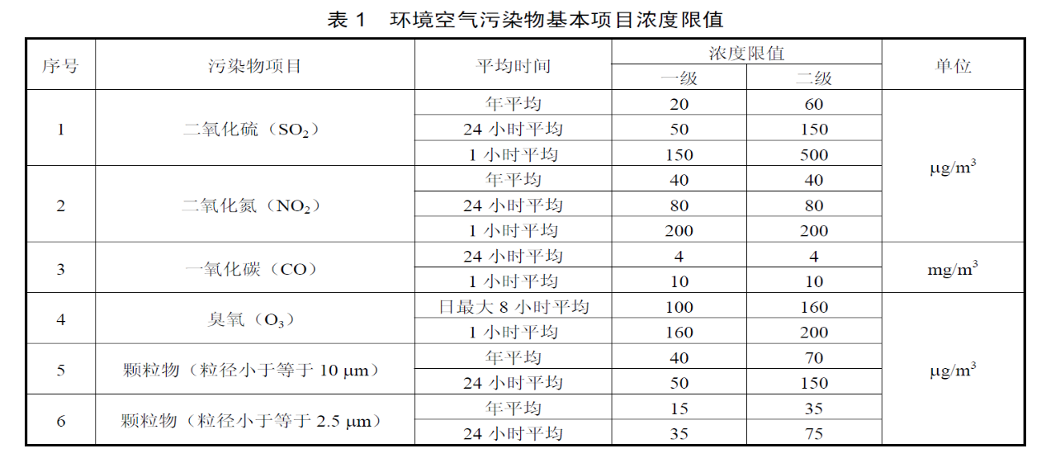

1. （资料性附录）  
   其他化学污染物浓度参考限值

（数据来源：环境影响评价技术导则-大气环境(HJ2.2-2018)）

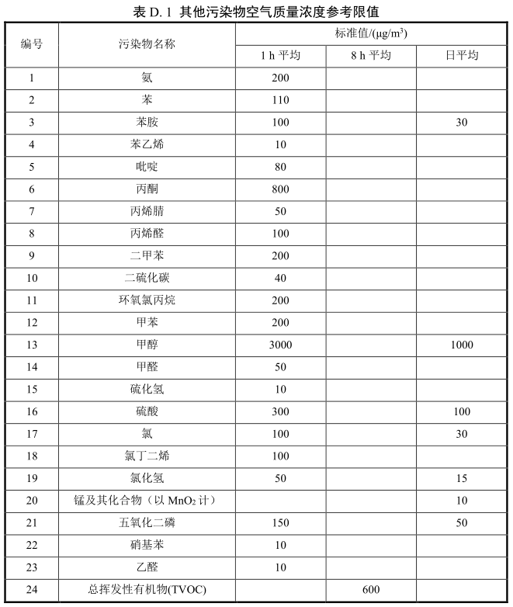

1. （规范性附录）  
   健康风险评估软件

（资料来源：WHO健康风险评估相关文件）

1. AirQPlus

目前WHO公布的版本为AirQ+1.2，可从网页上(https://euro.sharefile.com/share/view/s8f736b1685b4698b)直接下载压缩的zip文件夹(AirQ+ v1.2 Windows Release.zip)，保存到本地硬盘上，注意必须将所有文件复制到该文件夹，并且不可更改其名称和相对位置。在根文件夹中，AirQ +有三个子文件夹：'testData'，'dist'和'resources'。 'dist'和' resources '不得移动、删除或重命名。他们的内容也必须保持不变，以保证软件的正常运行。

双击AirQPlus启动程序。AirQ +首次打开时默认为英文版。然后，用户可以在界面的右上角选择所需的语言。然后需要关闭该程序，当重新打开时，AirQ +将以所选语言启动。

该模型将各种浓度范围内的空气污染物浓度数据，与流行病学参数如目标人群暴露空气污染物健康结局的相对危险度（relative risk，RR）、基线发生率（1/105）、人群归因危险度比例（attributable proportion，AP）相关联，计算归因于空气污染暴露的疾病发生率、住院率和死亡率等，再结合暴露人口规模和进行健康风险评估的参考浓度值，可估计归因于空气污染暴露造成的病例数或死亡人数。

AirQ+ 软件提供的主要结果有：1）估计的归因百分比; 2）估计的归因病例数; 3）估计每10万人口中发生的可归因该暴露因素病例数量; 4）在不同空气污染物浓度下超过参考浓度的天数及所占比例；5）不同空气污染物浓度下因空气污染物浓度超过参考浓度导致的归因病例数；6）预期寿命损失年。同时提供了统计图，可直观查看不同污染水平下的RR值和导致的超额病例数分布情况。

1. （资料性附录）  
   提供污染物毒性数据的机构及组织

E.1 美国环保署综合风险信息系统 (Integrated Risk Information System，IRIS)

E.2 美国毒物和疾病登记署(Agency for Toxic Substances and Disease Registry，ATSDR)

E.3 毒理学数据网络（Toxicology data NET work, TOXNET, National Institutes of Health，NIH)

E.4美国国立医学图书馆与国家卫生研究所联合建立的危害性物质资料库（Hazardous Substances Data Bank，HSDB）

E.5美国环保署健康效应预警摘要表格(Minimal Risk Level，MRL)

E.6美国环保署暂行毒性因子(Provisional Peer Reviewed Toxicity Values，PPRTVs)

E.7 国际通用物质安全资料表（[MaterialSafetyDataSheet](http://www.baidu.com/link?url=CUW6FDG8aS7vfDEILU8k3fDA7xWtERYtwKrCd1UIR-WOYt4I4550tAdM1CVZAXaDipK8iZ7rYjZ_AmYCm7l94q)，MSDS）

E.8美国加州环保署所([California Environmental Protection Agency](http://www.baidu.com/link?url=_o0cV_qKg0LdUULVJRxhjtGaRKekhwhdZ4Mb7-t6H0S)，[CalEPA](http://www.baidu.com/link?url=SrDdQG3cx6nBCIcwDbguesSUp6rwxdpuivGE0tNTlM80Liu5WHKV87cNB7DMiGIw))

E.9 国际癌症研究署（International Agency for Research on Cancer，IARC）

1. （资料性附录）  
   美国EPA推荐的计算空气污染物浓度及暴露量的方法及模型

F.1 [U.S. EPA. Air Pollutants Exposure Model (APEX)](https://www.epa.gov/fera/human-exposure-modeling-air-pollutants-exposure-model)

F.2 [U.S. EPA. Hazardous Air Pollutant Exposure Model (HAPEM)](https://www.epa.gov/fera/human-exposure-modeling-hazardous-air-pollutant-exposure-model-hapem)

F.3 [U.S. EPA. Indoor Air Quality Building Education and Assessment Model (I-BEAM)](https://www.epa.gov/indoor-air-quality-iaq/indoor-air-quality-building-education-and-assessment-model)

F.4 [U.S. EPA. Industrial Waste Air Model (IWAIR)](https://www.epa.gov/smm/industrial-waste-air-model-iwair)

F.5 [U.S. EPA. Risk Assessment and Modeling – Human Exposure Model (HEM)](https://www.epa.gov/fera/risk-assessment-and-modeling-human-exposure-model-hem)

F.6 [U.S. EPA. RISK, Indoor Air Quality Model](https://nepis.epa.gov/Exe/ZyPURL.cgi?Dockey=P100GR6M.txt)

F.7 [U.S. EPA. Stochastic Human Exposure and Dose Simulation](https://www.epa.gov/chemical-research/stochastic-human-exposure-and-dose-simulation-sheds-estimate-human-exposure)

F.8 [U.S. EPA. Support Center for Regulatory Atmospheric Modeling – Air Quality Models](https://www3.epa.gov/ttn/scram/aqmindex.htm)

F.9 [U.S. EPA. AERMOD Modeling System](https://www.epa.gov/scram/air-quality-dispersion-modeling-preferred-and-recommended-models#aermod)

F.10 [U.S. EPA. Air Pollutants Exposure Model (APEX)](https://www.epa.gov/fera/human-exposure-modeling-air-pollutants-exposure-model)

_________________________________